«Горячая линия»
муниципального бюджетного общеобразовательного учреждения «Школа №52» Канавинского района города Нижнего Новгорода

Наименование структурного поздравления | Круг решаемых вопросов в рамках «горячей линии» | Телефоны «горячей линии» | Порядок работы  «горячей линии» | Интернет-линия
МБОУ «Школа №52» | Нормативно – правовое обеспечение подготовки и проведения государственной итоговой аттестации по образовательным программам среднего общего образования(далее ГИА – 11), в том числе итогового сочинения (изложения) (далее ИС(И)) | 8 (831) 240 – 58 -52 | Понедельник – пятница с 15.00 до 17.00 | Средняя школа № 52 - Главная страница (shkola52.ru)
Горячая линия управления образования администрации Канавинского района города Нижнего Новгорода
Места и сроки регистрации для сдачи ЕГЭ на территории Канавинского района города Нижнего Новгорода в 2022 году
УЧАСТНИКИ ЕГЭ-2022 ДОЛЖНЫ ПОДАТЬ ЗАЯВЛЕНИЕ ДО 01.02.2022 (ВКЛЮЧИТЕЛЬНО)
Наименование структурного подразделения | Фактический адрес (полностью) | ФИО (полностью) ответственного за прием заявлений от выпускников прошлых лет и обучающихся СПО на сдачу ЕГЭ | Контактный телефон (с указанием кода) ответственного за прием заявлений от выпускников прошлых лет и обучающихся СПО на сдачу ЕГЭ | Режим работы органа местного самоуправления, осуществляющего управление в сфере образования (места приема заявлений от выпускников прошлых лет и обучающихся СПО) | Ближайший транспорт к месту приема заявлений от выпускников прошлых лет и обучающихся СПО
Управление образования администрации Канавинского района г.Нижнего Новгорода | 603002, г.Нижний Новгород, ул.Советская, д.17 | Левченкова Наталья Александровна | 8(831) 246 17 79  8(831) 246 41 27 | пн-чт:  9.00-18.00  пт:  9.00-17.00  Обед  12.00-13.00 | Проезд любым видом транспорта до остановки Московский вокзал
Выпускники текущего года подают заявления в общеобразовательную организацию по месту обучения
Внимание! «Экзаменационная кампания – 2022»
Управление образования администрации Канавинского района города Нижнего Новгорода организует работу телефонов "горячей линии» и «интернет-линии» под общей тематикой "Экзаменационная кампания – 2022".
В период с 08 ноября 2021 года по 01 октября 2022 года по вопросам:
- "Организация и проведение итогового сочинения (изложения) (далее – ИС(И))", организация и проведение итогового собеседования по русскому языку в 9 классах. Телефон горячей линии: 8(831) 246-41-27, 246-17-79 (ежедневно с 14.00 до 17.00 кроме сб. и вс.);
- "Нарушение законодательства в области образования при подготовке и проведении государственной итоговой аттестации, в том числе ИС(И), ОГЭ, ГВЭ-9, ЕГЭ, ГВЭ-11". Телефон горячей линии: 8(831) 246-41-27, 246-17-79 (ежедневно с 14.00 до 17.00 кроме сб. и вс.);
- "Нормативное правовое обеспечение подготовки и проведения государственной итоговой аттестации, в том числе ОГЭ, ГВЭ-9, ЕГЭ, ГВЭ-11". Телефон горячей линии - 8(831) 246-41-27, 246-17-79 (ежедневно с 14.00 до 17.00 кроме сб. и вс.).

Состав должностных лиц, ответственных за ведение консультаций по телефонам «горячей линии» и «интернет-линии»
№п/п | ФИО | Должность
 | Кобец Елена Ивановна | Начальник отдела общего образования управления образования администрации Канавинского района города Нижнего Новгорода
 | Левченкова Наталья Александровна | Главный специалист отдела общего образования управления образования администрации Канавинского района города Нижнего Новгорода
 | Малиновкина Алла Евгеньевна | Главный специалист отдела общего образования управления образования администрации Канавинского района города Нижнего Новгорода

Вопрос на горячую Интернет – линию по экзаменационной кампании – 2022 Вы можете направить на электронный адрес отдела общего образования управления образования администрации Канавинского района города Нижнего Новгорода school.kanavino@gmail.com
Для обратной связи с Вами просим указать Ваше ФИО, контактный телефон.

График работы телефонной «горячей линии» и интернет –линии министерства образования, науки и молодежной политики Нижегородской области

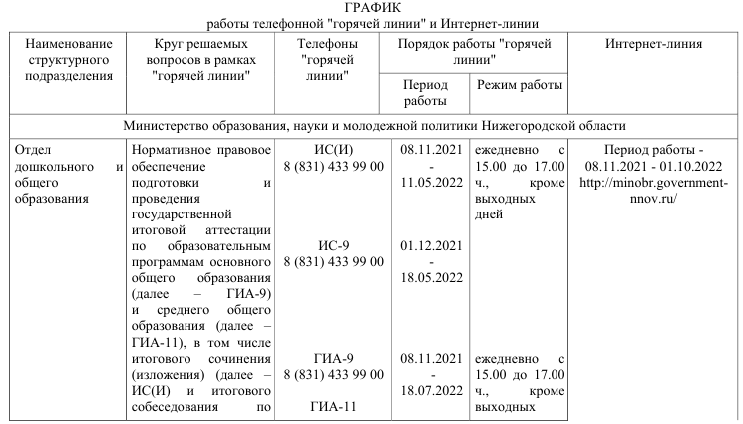

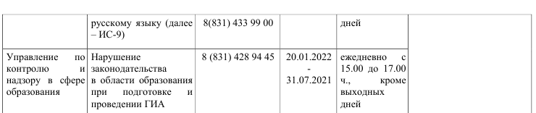

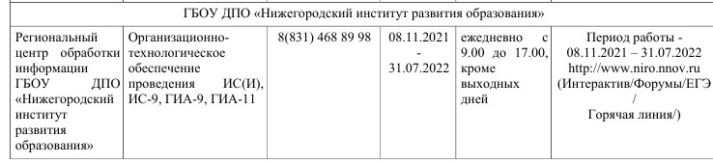

Ознакомиться с материалами по государственной итоговой аттестации по образовательным программам основного общего образования (ГИА-9, в том числе ОГЭ, ГВЭ-9) и среднего общего образовании (ГИА-11, в том числе ЕГЭ, ГВЭ-11) можно, перейдя по ссылкам:
- Федеральный центр педагогических измерений http://fipi.ru/

- Федеральный центр тестирования http://www.rustest.ru/

- Официальный информационный портал единого государственного экзамена http://ege.edu.ru/ru/

